«Моя профессия -моё будущее»

"Профориентация -
это система психолого-педагогических,
медицинских и государственных мероприятий, помогающих человеку,
вступающему в жизнь,
научно обоснованно и устойчиво
избрать свою профессию,
с учетом как потребностей общества,
так и своих интересов и способностей.
Эти мероприятия обобщают интересы общества
и личности".
Платонов К.К

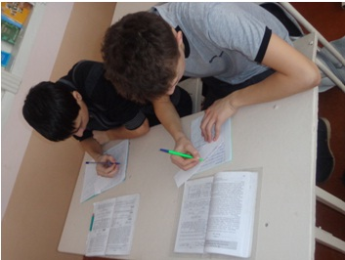
Подготовка подрастающего поколения к жизни, к труду в народном хозяйстве страны - задача первостепенной важности. В этой связи проблема выбора профессии молодежью занимает значительное место во всей работе общеобразовательной школы.

Вопрос "Кем быть?" - один из главных для каждого молодого человека. От его решения зависит вся дальнейшая жизнь человека. Правильно выбранная профессия способствует достижению наиболее высоких показателей в трудовой и общественной деятельности, а удовлетворенность процессом труда и его результатами дает возможность максимального проявления творчества, лучшего эмоционального настроя, более полного осуществления всех жизненных планов как одного человека, так и общества в целом.
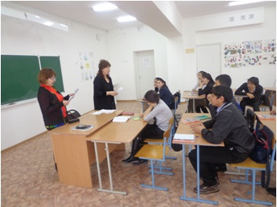
Подготовка подрастающего поколения к осознанному выбору профессии рассматривается как условие её всестороннего и гармоничного развития. Осуществляется она в тесном единстве и взаимодействии с нравственным, трудовым, умственным, эстетическим и физическим совершенствованием личности, т.е. со всем учебно-воспитательным процессом.
Ведущая роль в этом отводится общеобразовательной школе, учителю. Именно учитель призван, учитывая современные требования к человеку труда, помочь подросткам не только овладеть общетрудовыми и профессиональными умениями, но и правильно выбрать профессию, в которой они лучше смогут реализовать свои способности и интересы и принести большую пользу обществу.

